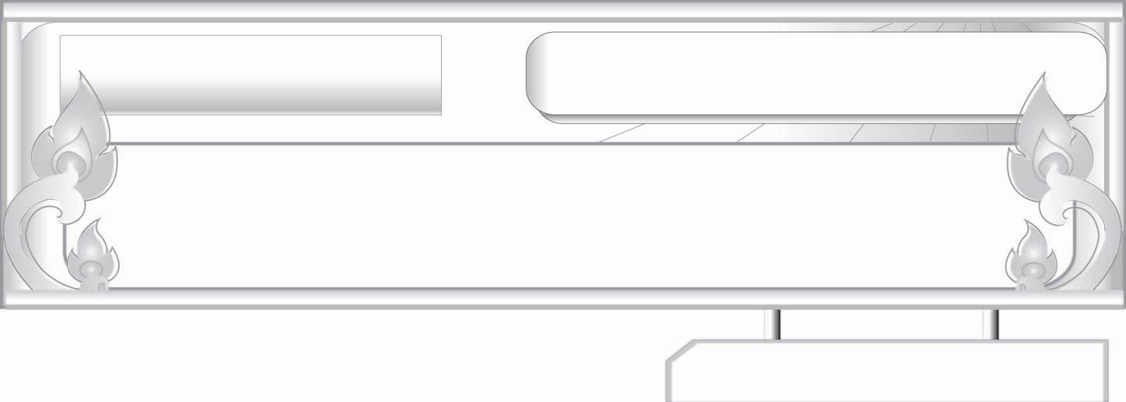
อ่านได้คล่อง...ต้องรู้วิธี
เรื่องที่ ๓ การอ่านจับใจความและการอ่านเร็ว
แผนการจัดการเรียนรู้ที่ ๕ การอ่านพระราโชวาท

ชั้นประถมศึกษาปีที่ ๖ เวลา ๑ ชั่วโมง
หน่วยการเรียนรู้ที่ ๑๓
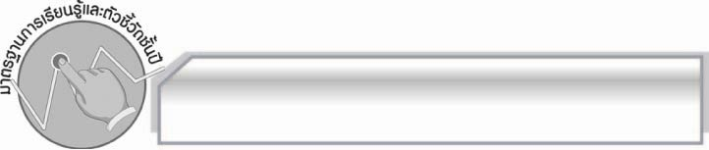
มาตรฐานการเรียนรู้/ตัวชี้วัด

มาตรฐานการเรียนรู้
มาตรฐาน ท ๑.๑ ใช้กระบวนการอ่านสร้างความรู้และความคิดเพื่อนำไปใช้ตัดสินใจ แก้ปัญหาในการดำเนินชีวิต และมีนิสัยรักการอ่าน
ตัวชี้วัด
ท ๑.๑ ป.๖/๓ อ่านเรื่องสั้นๆ อย่างหลากหลาย โดยจับเวลาแล้วถามเกี่ยวกับเรื่องที่อ่าน
ท ๑.๑ ป.๖/๔ แยกข้อเท็จจริงและข้อคิดเห็นจากเรื่องที่อ่าน
ท ๑.๑ ป.๖/๕ อธิบายการนำความรู้และความคิดจากเรื่องที่อ่านไปตัดสินใจแก้ปัญหา
ในการดำเนินชีวิต
ท ๑.๑ ป.๖/๙ มีมารยาทในการอ่าน

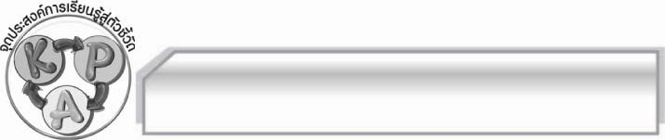
จุดประสงค์การเรียนรู้สู่ตัวชี้วัด

๑. อธิบายเกี่ยวกับการอ่านเร็วได้ (K)
๒. เขียนแผนภาพสรุปแนวทางการฝึกอ่านเร็วได้ (P)
๓. เห็นประโยชน์ของการอ่านเร็ว (A)

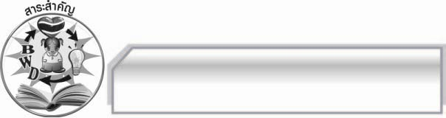
สาระสำคัญ

การอ่านเร็วเป็นการอ่านจับใจความวิธีหนึ่ง ซึ่งต้องใช้ความเร็วในการอ่าน

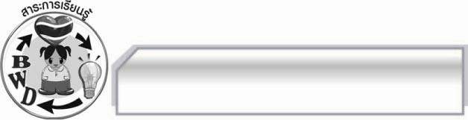
สาระการเรียนรู้

การอ่านเร็ว

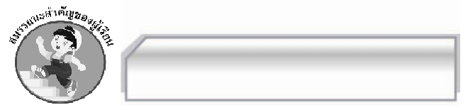

สมรรถนะสำคัญของผู้เรียน

- ความสามารถในการสื่อสาร
- ทักษะการอ่าน
- ทักษะการเขียน
- ทักษะการฟัง การดู และการพูด
- ความสามารถในการคิด
- การให้เหตุผล
- การจัดระบบความคิดเป็นแผนภาพ
- การสรุปความรู้
- ความสามารถในการแก้ปัญหา
- ความสามารถในการใช้ทักษะชีวิต

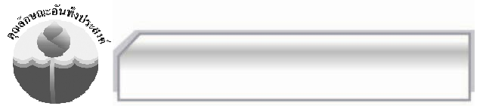

คุณลักษณะอันพึงประสงค์

มุ่งมั่นในการทำงาน
ตัวชี้วัดที่ ๖.๑ ตั้งใจและรับผิดชอบในการปฏิบัติหน้าที่การงาน
ตัวชี้วัดที่ ๖.๒ ทำงานด้วยความเพียรพยายามและอดทนเพื่อให้งานสำเร็จตามเป้าหมาย
รักความเป็นไทย
ตัวชี้วัดที่ ๗.๒ เห็นคุณค่าและใช้ภาษาไทยในการสื่อสารได้อย่างถูกต้องและเหมาะสม

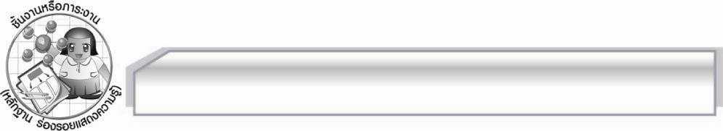
ชิ้นงานหรือภาระงาน (หลักฐาน ร่องรอยแสดงความรู้)

ใบงาน เรื่อง การอ่านพระบรมราโชวาท

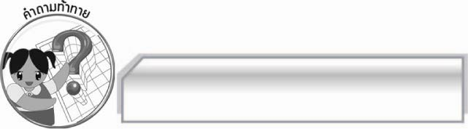
คำถามท้าทาย

การอ่านเร็วมีประโยชน์อย่างไร

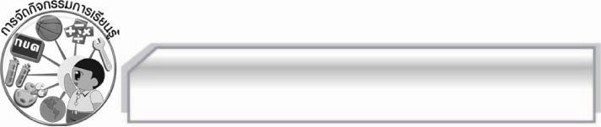
การจัดกิจกรรมการเรียนรู้

๑. ครูให้นักเรียนอาสาสมัครออกมาจับฉลากแถบประโยค แล้วพูดตามประโยคให้ถูกต้องรวดเร็ว ๓ ครั้งให้เพื่อน ๆ ในชั้นจับเวลา ให้อาสาสมัครคนต่อไปอ่านประโยคที่ ๒ ทำเช่นเดียวกัน แล้วให้นักเรียนคนอื่นๆ ออกมาจับฉลากว่าตนเองได้ประโยคที่ ๑ หรือ ๒ แล้วทำเช่นเดียวกัน นักเรียนคนใดสามารถทำเวลาได้ดีและถูกต้องที่สุดในแต่ละประโยคเป็นผู้ชนะ
ประโยค
- ชามเขียวคว่ำเช้า ชามขาวคว่ำค่ำ
- เช้าฟาดผัดฟัก เย็นฟาดฟักผัด
๒. ครูนำบัตรคำ การอ่านเร็ว มาติดไว้บนกระดาน แล้วให้นักเรียนอ่านจำนวน ๑ รอบ แล้วครูใช้คำถามให้นักเรียนร่วมกันแสดงความคิดเห็น ดังนี้
 นักเรียนเคยอ่านเร็วภายในเวลาที่กำหนดให้หรือไม่ (เคย/ไม่เคย)
นักเรียนจับใจความของเรื่องที่อ่านเร็วได้หรือไม่ (ได้/ไม่ได้)
 นักเรียนมีแนวทางในการฝึกอ่านเร็วอย่างไร (ตัวอย่างคำตอบ ฝึกฝนอยู่เสมอ มีสมาธิ
ในการอ่าน)
๓. ให้นักเรียนแบ่งกลุ่ม ๕ กลุ่ม กลุ่มละเท่าๆ กัน ให้แต่ละกลุ่มปฏิบัติกิจกรรมตามขั้นตอนต่อไปนี้
 ศึกษาแนวทางการฝึกอ่านเร็ว
 สรุปแนวทางการฝึกอ่านเร็วลงในแผนภาพความคิด สร้างสรรค์ผลงานให้สวยงาม
 ให้แต่ละกลุ่มออกมานำเสนอผลงานของกลุ่มตนเองให้ครูและเพื่อนๆ ฟัง หากพบข้อผิดพลาดให้ร่วมกันแสดงความคิดเห็นเสนอแนวทางแก้ไข ถ้าทำได้ดีให้ร่วมกันกล่าวคำชมเชย จนครบทุกกลุ่ม
๔. ครูอธิบายเกี่ยวกับแนวทางการฝึกอ่านเร็ว พร้อมทั้งยกตัวอย่างเพิ่มเติมจนนักเรียนเข้าใจ
๕. ให้นักเรียนทำใบงานที่ ๑๒ เรื่อง การอ่านพระบรมราโชวาท แล้วร่วมกันตรวจสอบความถูกต้อง
๖. ให้นักเรียนและครูร่วมกันสรุปความรู้ดังนี้ การอ่านเร็วเป็นการอ่านจับใจความวิธีหนึ่งซึ่งต้องใช้ความเร็วในการอ่าน
๗. ให้นักเรียนร่วมกันแสดงความคิดเห็น โดยครูใช้คำถามท้าทาย ดังนี้
๏ การอ่านเร็วมีประโยชน์อย่างไร

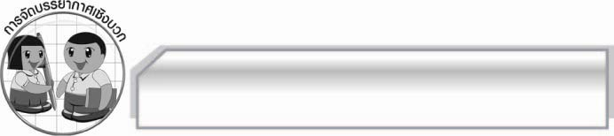
การจัดบรรยากาศเชิงบวก

ให้นักเรียนแสดงความคิดเห็นเกี่ยวกับการอ่านเร็วและสร้างสรรค์ผลงานอย่างอิสระร่วมกันให้กำลังใจและกล่าวชมเชยเมื่อนักเรียนทำได้ดี

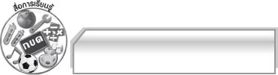
สื่อการเรียนรู้

- ฉลาก
- แถบประโยค
- บัตรคำ
- ใบงาน

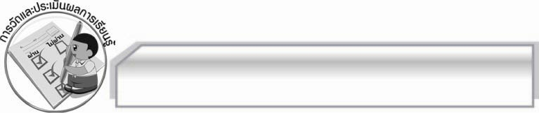
การวัดและประเมินผลการเรียนรู้

๑. วิธีการวัดและประเมินผล
๑.๑ สังเกตพฤติกรรมของนักเรียนในการเข้าร่วมกิจกรรม
๑.๒ สังเกตพฤติกรรมของนักเรียนในการเข้าร่วมกิจกรรมกลุ่ม
๑.๓ ตรวจใบงานที่ ๑๒
๒. เครื่องมือ
๒.๑ แบบสังเกตพฤติกรรมการเข้าร่วมกิจกรรม
๒.๒ แบบสังเกตพฤติกรรมการเข้าร่วมกิจกรรมกลุ่ม

๓. เกณฑ์การประเมิน
๓.๑ การประเมินพฤติกรรมการเข้าร่วมกิจกรรม
ผ่านตั้งแต่ ๒ รายการ ถือว่า ผ่าน
ผ่าน ๑ รายการ ถือว่า ไม่ผ่าน
๓.๒ การประเมินพฤติกรรมการเข้าร่วมกิจกรรมกลุ่ม
คะแนน ๙ - ๑๐ ระดับ ดีมาก
คะแนน ๗ - ๘ ระดับ ดี
คะแนน ๕ - ๖ ระดับ พอใช้
คะแนน ๐ - ๔ ระดับ ควรปรับปรุง

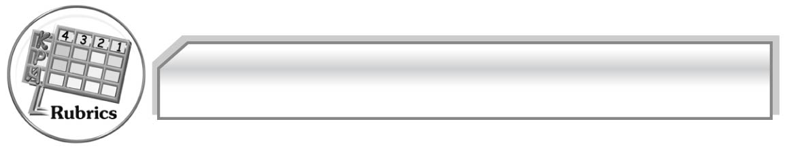
การประเมินผลตามสภาพจริง (Rubrics)

การประเมินใบงานนี้ให้ผู้สอนพิจารณาจากเกณฑ์การประเมินผลตามสภาพจริง (Rubrics)
เรื่อง การอ่านจับใจความและแสดงความคิดเห็นจากเรื่องที่อ่าน
ระดับคะแนน  เกณฑ์การประเมิน | ๔ | ๓ | ๒ | ๑
การอ่านจับใจความและแสดงความคิดเห็นจากเรื่องที่อ่าน | แยกข้อเท็จจริง  และข้อคิดเห็น  จากเรื่องที่อ่านได้  ถูกต้องแสดง  ความคิดเห็น  อย่างชัดเจน มี  เหตุผลน่าสนใจ  เสนอความคิดที่  นำไปใช้ใน  ชีวิตประจำวันได้ดี | แยกข้อเท็จจริง  และข้อคิดเห็น  จากเรื่องที่อ่านได้  ถูกต้องแสดง  ความคิดเห็นได้ดี  มีเหตุผลน่าสนใจ  แต่ยังไม่คอย  สัมพันธ์กับ  ชีวิตจริง | แยกข้อเท็จจริง  และข้อคิดเห็น  จากเรื่องที่อ่านได้  ถูกต้องแสดง  ความคิดเห็นได้  และมีเหตุผลที่  สัมพันธ์กัน | แยกข้อเท็จจริง  และข้อคิดเห็น  จากเรื่องที่อ่านได้  ถูกต้องแสดง  ความคิดเห็นได้  แต่ยังแสดงเหตุผล  ไม่ชัดเจน

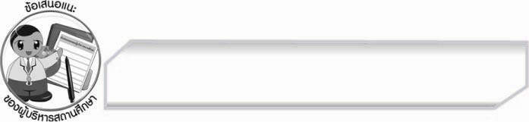
ข้อเสนอแนะของผู้บริหารสถานศึกษา
______________________________________________________________________________
______________________________________________________________________________
______________________________________________________________________________
______________________________________________________________________________
______________________________________________________________________________
______________________________________________________________________________
______________________________________________________________________________
______________________________________________________________________________
______________________________________________________________________________
______________________________________________________________________________
______________________________________________________________________________
______________________________________________________________________________
______________________________________________________________________________
______________________________________________________________________________
______________________________________________________________________________
______________________________________________________________________________
______________________________________________________________________________
______________________________________________________________________________
______________________________________________________________________________
______________________________________________________________________________
______________________________________________________________________________
______________________________________________________________________________
______________________________________________________________________________
______________________________________________________________________________

ลงชื่อ_________________________ (ผู้บริหารสถานศึกษา)
(_________________________)
________/________/________


บันทึกหลังการสอน

ผลการจัดการเรียนการสอน

______________________________________________________________________________
______________________________________________________________________________
______________________________________________________________________________
______________________________________________________________________________
______________________________________________________________________________
______________________________________________________________________________

ปัญหา / อุปสรรค

______________________________________________________________________________
______________________________________________________________________________
______________________________________________________________________________
______________________________________________________________________________
______________________________________________________________________________
______________________________________________________________________________

แนวทางแก้ไข

______________________________________________________________________________
______________________________________________________________________________
______________________________________________________________________________
______________________________________________________________________________
______________________________________________________________________________
______________________________________________________________________________

ลงชื่อ_________________________ (ผู้บันทึก)
(_________________________)
________/________/________

